Provincia de Córdoba
Ley 8.167
PRESERVACIÓN DEL ESTADO NORMAL DEL AIRE
Fecha de sanción 03.06.92
Publicación b.o: 14.07.92
NOTICIAS ACCESORIAS
Obs. Art. 7: no se publicó la tabla de valores máximos, mencionada por este art.
CÓRDOBA, 03 DE JUNIO DE 1992
SUMARIO
Medio Ambiente – Contaminación Del Aire – Toxicidad – Contaminantes – Automotores – Prohibición De Circular – Radicación De Industrias – Actividad Industrial – Autoridad De Aplicación – Ministerio De Salud Y Desarrollo Social.
El senado y cámara de diputados de la provincia de córdoba, sancionan con fuerza de ley:
Capítulo I
Artículo 1º) Esta Ley tiene por objeto preservar y propender al estado normal del aire en todo el ámbito de la Provincia de Córdoba.
Artículo 2º) En esta Ley se identificará como XE: Aire, según el ordenamiento de la Ley N° 7.682.
Capítulo II
Condición Normal del Aire
Artículo 3º) Se entiende por condición normal del aire el estado prístino observado y descripto científicamente como tal.
Los valores normales de la composición del aire se expresan en ppmm partes por millón en volumen y peso) y son los siguientes:
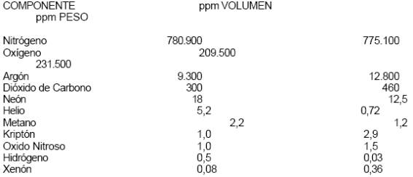
Capítulo III
Contaminantes
Artículo 4º) Se entiende por contaminantes a las partículas sólidas, líquidas, vapores y gases, contenidos en la atmósfera, que no forman parte de la composición normal del aire, o que están presentes en cantidades normales.
Artículo 5º) En la tabla siguiente las columnas 1, 2 y 3 describenlos valores máximos admisibles para cada actividad contaminante:
A Los valores máximos correspondientes a la columna 1, serán aplicables para las instalaciones ya existentes.
B Los valores de la columna 2, para las instalaciones construidas y no habilitadas.
C Los valores de la columna 3, para las instalaciones a construir.
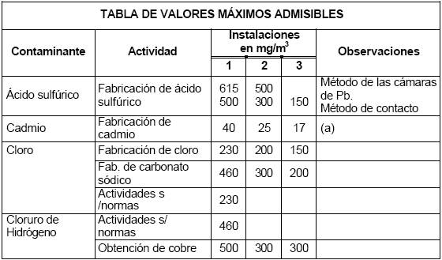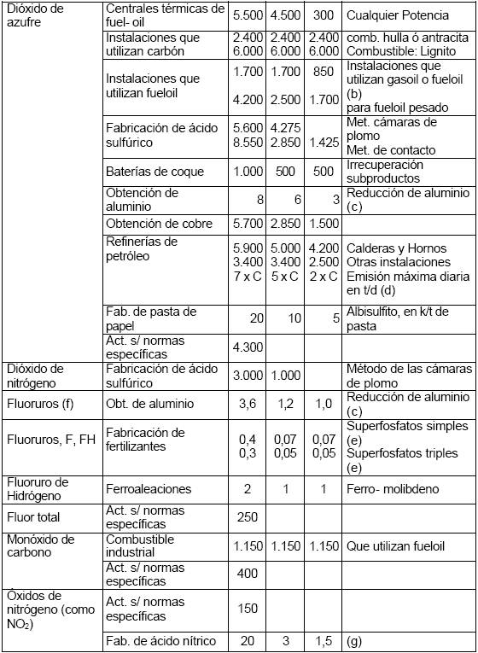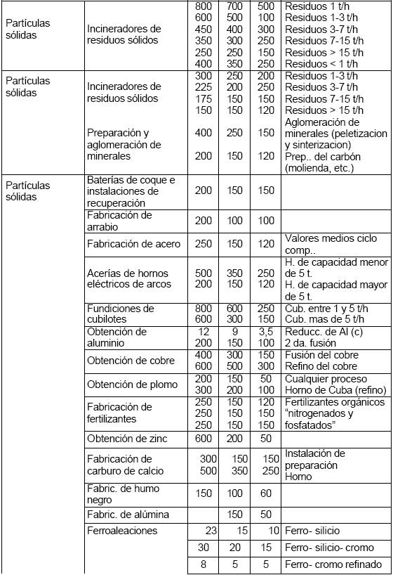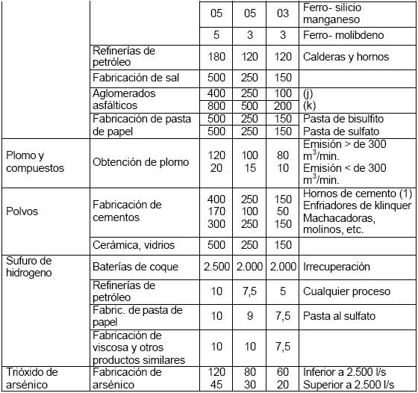
Artículo 6º) Nomenclatura y unidades de medidas que se indican en la columna de observaciones de la Tabla de valores máximos admisibles:
a) La cantidad total emitida no podrá sobrepasar los 13,6 Kg. Para un periodo de 168 horas semanales.
c) Valores estandar expresados en Kg/t de aluminio.
d) Representa la capacidad de tratamiento de crudo en millones de toneladas diarias.
e) Medidas en kg. de fluor en toneladas.
g) Valor promedio de dos hs. expresado en toneladas de ácido sulfúrico al 100%.
j/k) Plantas asfálticas situadas a 2 km. como mínimo de edificación.
l) Se admitirá una tolerancia de 1 g/m3 durante 48 hs. consecutivas. Las instalaciones de depuración no podrán funcionar incorrectamente mas de 200 hs.
Artículo 7º) Tabla de valores máximos admitidos para la emisión de humos en las actividades industriales.
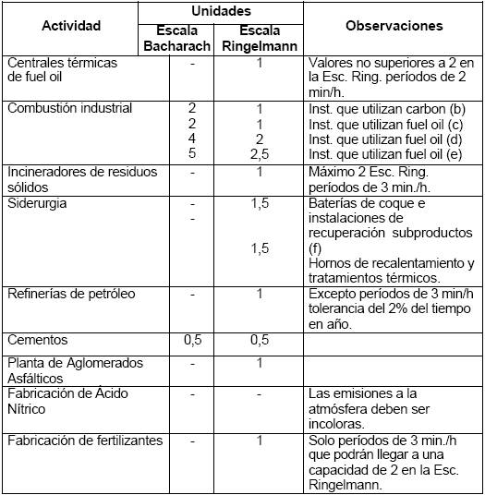
Artículo 8º) Tiempos máximos admisibles referidos a la tabla anterior:
a) Este índice no podrá alcanzar valores superiores a 2 en la escala de Ringelmann, en períodos de 2 min/h.. Durante un período estimado como máximo de 3 hs., no sobrepasará el valor de 3 en la escala de Ringelmann, obtenida como media de 4 determinaciones escalonadas a partir de 15 min. del comienzo del mismo;
b) Este índice no podrá alcanzar valores superiores a 2 en la escala de Ringelmann y a 4 en la escala Bacharach en períodos de 2 min/h.. En el período de encendido no se sobrepasará el valor de 3 en la escala de Ringelmann o 6 en la escala de Bacharach, obtenida como media de 4 determinaciones escalonadas a partir de 15 min. del comienzo del mismo.
c, d, e) Instalaciones que utilizan gas oil o fuel oil liviano.
f) Máximo 2,5 en la escala de Ringelmann, en períodos 10 min/h. En la descarga.
FUENTES MÓVILES DE CONTAMINACIÓN
Artículo 9º) Como fuentes móviles de contaminación, prohíbese la circulación de vehículos automotores, utilitarios y de pasajeros aún matriculados, registrados o patentados en otras jurisdicciones, cuando la emisión de humo medio, sea igual o superior al número de cuatro (4) o una capacidad de 60% (sesenta por ciento) de la escala de Ringelmann o Bacharach o equivalente en otro sistema.
Artículo 10º) Para constatar los valores máximos admisibles estipulados en el artículo 9 se deberá:
a) Mantener el motor en marcha durante cinco (5) minutos.
b) La inspección se realizará en la cuarta aceleración, en la boca de salida del escape.
c) La inspección y medición se realizará en el máximo régimen de cada unidad.
d) El papel de filtro de la impregnación, se medirá con la escala Ringelmann, Bacharach o equivalente.
Capítulo IV
Autoridad de Aplicación y Sanción
Artículo 11º) La Autoridad de Aplicación será el organismo que el Ministerio de Salud y Desarrollo Social determine o al que en el futuro, la respectiva Ley Orgánica de Ministerios le atribuya competencia.
Artículo 12º) La Autoridad de Aplicación reglamentará la presente Ley, determinará los plazos y formas de instrumentación de las tablas que indican los valores máximos admisibles en el artículo 5 ( cinco) y plazos para las columnas 1 y 2, como así también las habilitaciones y la instrumentación de los artículos 7 y 9.
Artículo 13º) La Autoridad de Aplicación estará facultada para adoptar en los casos de violación las medidas necesarias para la corrección inmediata del factor contaminante y ordenar la clausura o inhabilitación.
Artículo 14º) Derógase toda otra norma que se oponga a lo dispuesto en esta Ley.
Las reglamentaciones deberán realizarse en un plazo no mayor de 60 (sesenta) días de promulgada la presente Ley.
Artículo 15º) Comuníquese al Poder Ejecutivo.
NEDER – CAFFERATA NORES – PEREZ - CENDOYA
TITULAR DEL PODER EJECUTIVO: ANGELOZ
DECRETO DE PROMULGACIÓN N° 1563/92

